江苏联合职业技术学院江阴分院
教 案
课题名称 | 蛋白质和酶 | 授课教师 | 潘斌
所属课程 | 化学 | 授课班级 | 22大数据（1）（大专）22111
授课时间 |  | 授课时数 | 1
学情分析 | 学生已经学习了氨基酸相关知识，为学习蛋白质与酶打下知识基础。学生初中化学知识基本遗忘，但对本课程较感兴趣，也有一定的自主学习能力。
教学目标 | 1.了解蛋白质的多级结构和功能。  2.知道蛋白质的性质。  3.对学生进行生命教育。
教学重点 | 蛋白质的性质  酶的功能
教学难点 | 蛋白质的盐析和变性
教学方法 | 讲授法、讨论、演示
特色创新 | 情境融入、动画演示、案例解析、课程思政融入。
课后反思 | 在教学过程中，通过实验探究和多媒体展示，学生对蛋白质和酶的知识有了较深入的理解。但在教学中发现部分学生对蛋白质结构的复杂性理解困难，在探究酶特性实验的设计和分析上存在不足。在后续教学中，应加强对抽象概念的直观化教学，多利用模型、动画等帮助学生理解。
课堂教学过程
教学环节 | 教学内容 | 师生活动
情境导入 | “毒奶粉”事件引出蛋白质对人体的重要性。 | 视频引入  学生思考
问题分析 | 生命体哪些组织是由蛋白质组成 | 师引导；生思考
知识准备 | 一、蛋白质的结构  元素组成：C、H、O、N、S。  四级结构（视频、结合PPT图示讲解）：  一级结构：氨基酸的排列顺序。  二级结构：α-螺旋、β-折叠。  三级结构：多肽链进一步盘曲折叠。  四级结构：多个亚基的聚合（如血红蛋白）。  课后拓展（课后观看视频）  二、蛋白质的性质  1、水解  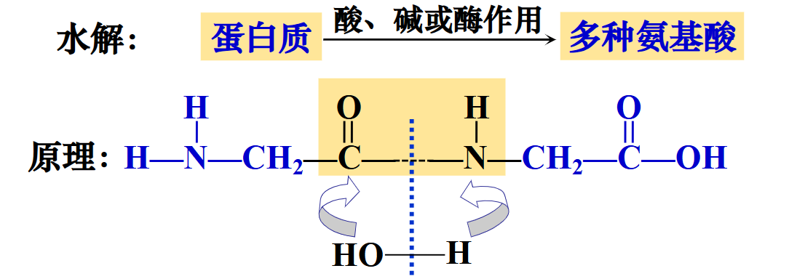  2、盐析（视频演示实验）  结论：向某些蛋白质溶液中加入某些浓无机盐溶液后，可以降低蛋白质的溶解度，使蛋白质凝聚而从溶液中析出,这种作用叫作盐析，是物理变化，可复原。  应用：提纯蛋白质  3、变性（视频演示实验）  在热、酸、碱、重金属盐、甲醛、酒精、紫外线等作用下，蛋白质失去原有的可溶性而凝结，同时丧失了生理活性。这种过程是不可逆的。  应用：消毒杀菌  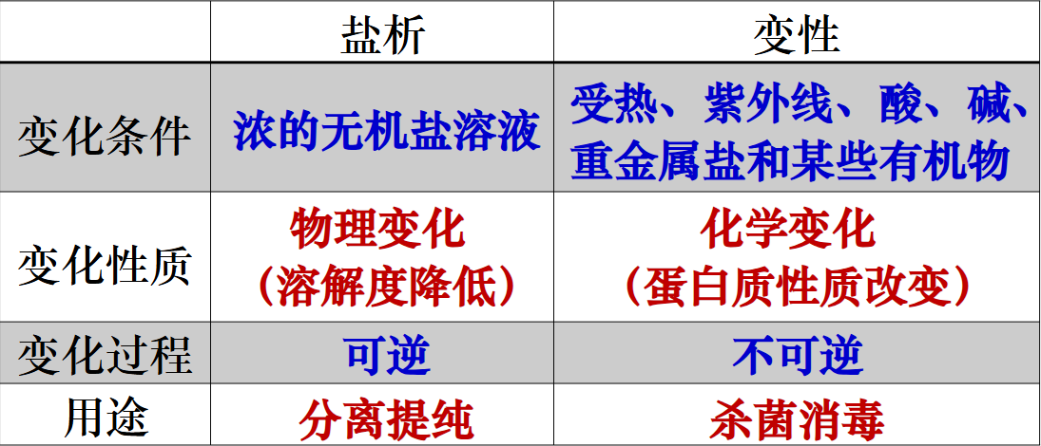  4、颜色反应（图片）  蛋白质可以跟许多试剂发生特殊的颜色反应。如某些蛋白质跟浓硝酸作用，加热会产生黄色沉淀，也称“黄蛋白反应”。  应用：用于鉴别蛋白质的存在  5、灼烧  应用：区别合成纤维与羊毛丝绸（蛋白质）  三、蛋白质的功能  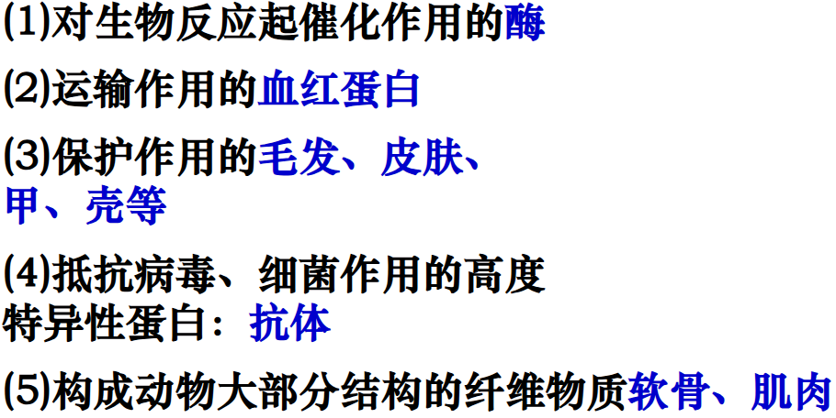  四、酶  1、酶的概念  2、酶的催化特点  3、酶的应用（视频介绍） | 视频讲解  讲解  视频  分析原理  视频  讲解  对比  图片讲解  归纳  视频  讲解
课堂总结 | 1、蛋白质的四级结构  2、蛋白质的性质和功能  3、酶的催化特点 | 归纳
拓展 | 蛋白质检测方法的改进。 | 网络查找
课后作业 | 1、作业  2、课后拓展视频 | 泛雅平台

